***Lab : Classes & Methods***

Xây dựng ứng dụng Java, khai báo một lớp tên Medicine gồm các thông tin :

code // mã thuốc

name // tên thuốc

manufacturer // hãng sản xuất

price // đơn giá

quantity // số lượng

date // ngày sản xuất

expireDate // ngày hết hạn

batchNumber // mã lô hàng

- Khai báo các constructors mặc định và có tham số .

- Khai báo các phương thức sau đây :

- Accept() : nhập giá trị cho thuốc

- IncreaseQuantity() : tăng số lượng thêm 50

- Print() : in tất cả các thông tin ra màn hình

- Print(string code) : in code và quantity ra màn hình

- Print(string code, string name) : in medicine code, medicine name, expiry date, manufactured date ra màn hình.

Trong hàm Main của tập tin Program.cs , viết lệnh tạo đối tượng và gọi các phương thức của lớp Medicine .

**Bước 1** . Mở ứng dụng NetBean , New Project | Java | Java Application , nhấp Next , trên hộp thoại “New Java Application ” điền các thông tin trong hộp thoại như sau : - Project Name : LabClassObject ; project Location : “nhập đường dẫn lưu ứng dụng” ; Bỏ chọn “Create Main Class” , nhấn Finish để thúc .

- Chọn project LabClassObject và nhấp phải chuột , chọn New | Java Class , đặt tên cho lớp là Medicine , nhấp Add để kết thúc .

- Chọn project LabClassObject và nhấp phải chuột , chọn New | Java Class , đặt tên cho lớp là Program , nhấp Add để kết thúc .

**Bước 2**. Viết mã cho tập tin **Medicine.java** và **Program.java**

2.1 Viết mã cho tập tin Medicine.java

**1** | P a g e

***Lab : Classes & Methods***

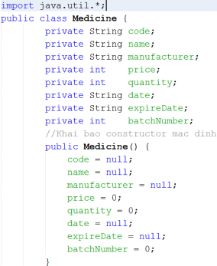

***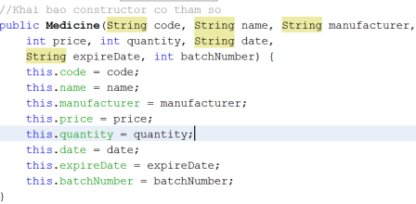*2** | P a g e

***Lab : Classes & Methods***

***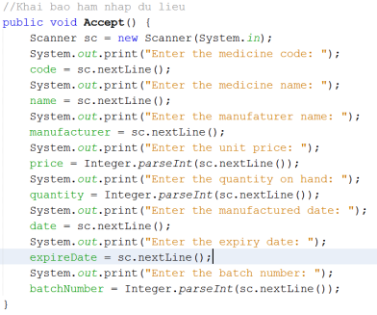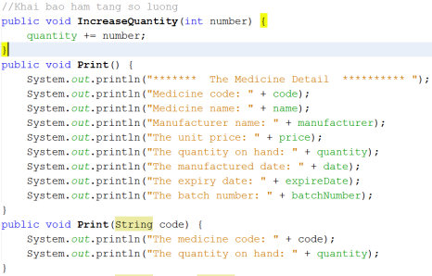*3** | P a g e

***Lab : Classes & Methods***

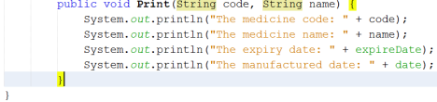

2.2 Viết mã cho hàm Main trong tập tin Program.java

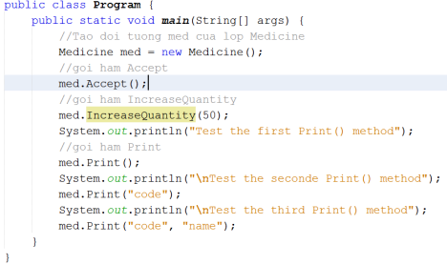**Bước 3** : Nhấn Shift + F6 để chạy ứng dụng , nhập dữ liệu và xem kết quả

**4** | P a g e

***Lab : Classes & Methods***

***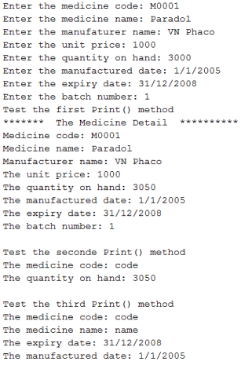*5** | P a g e